**RELATÓRIO FOTOGRAFICO**

1. **Área onde construída a Unidade Básica de Saúde.**

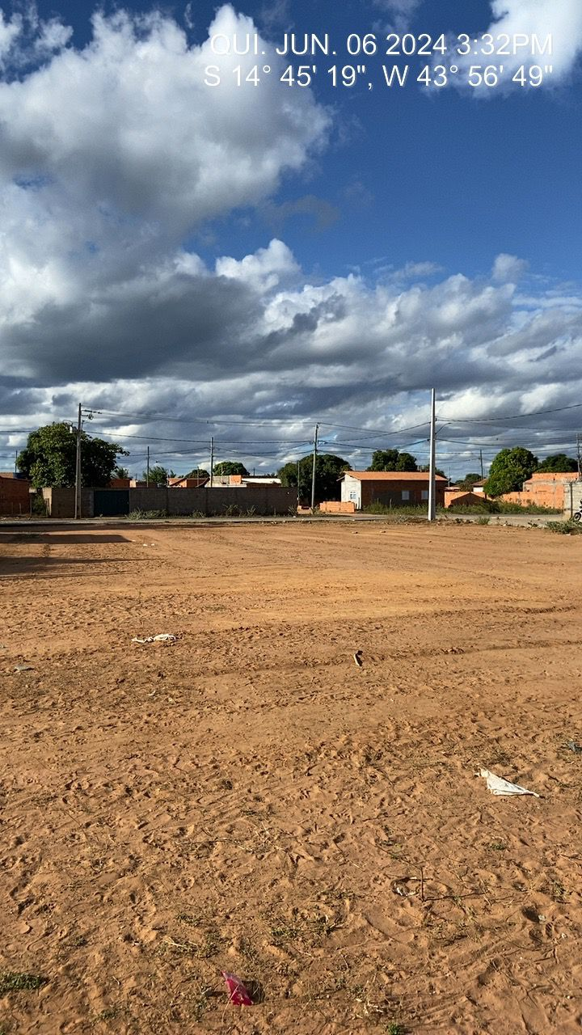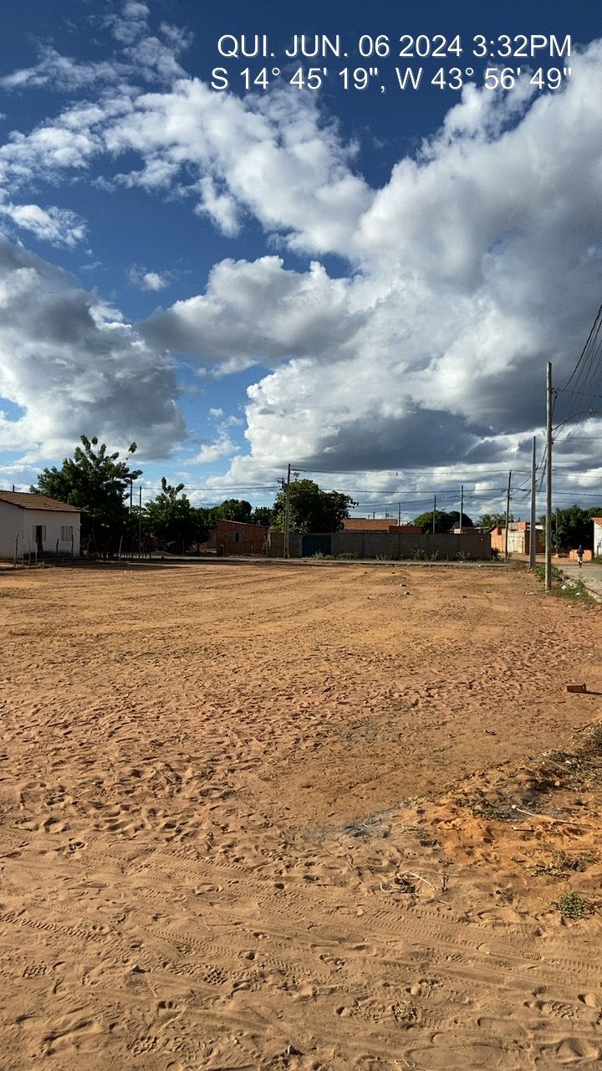

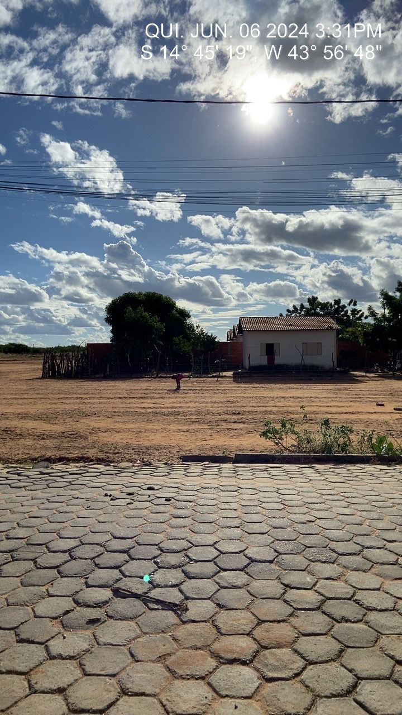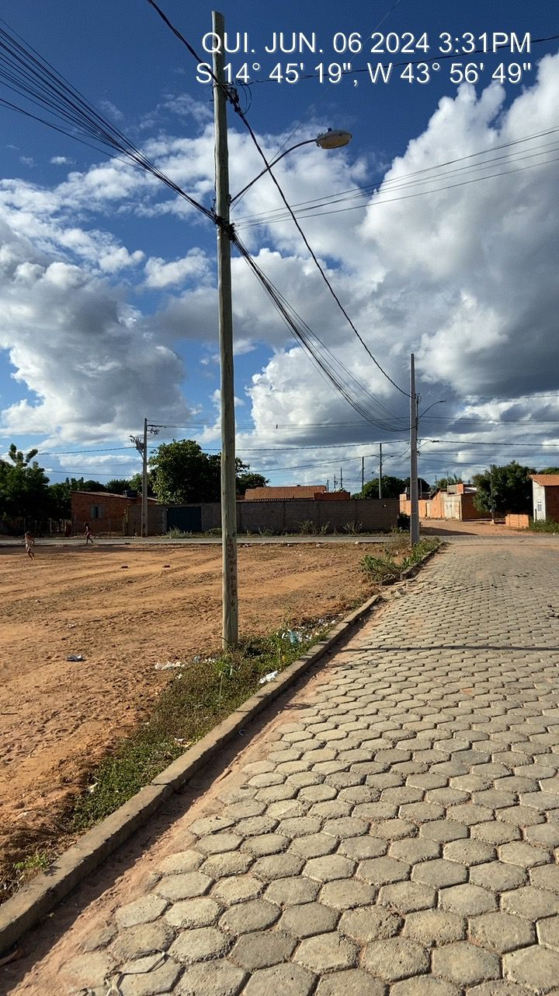

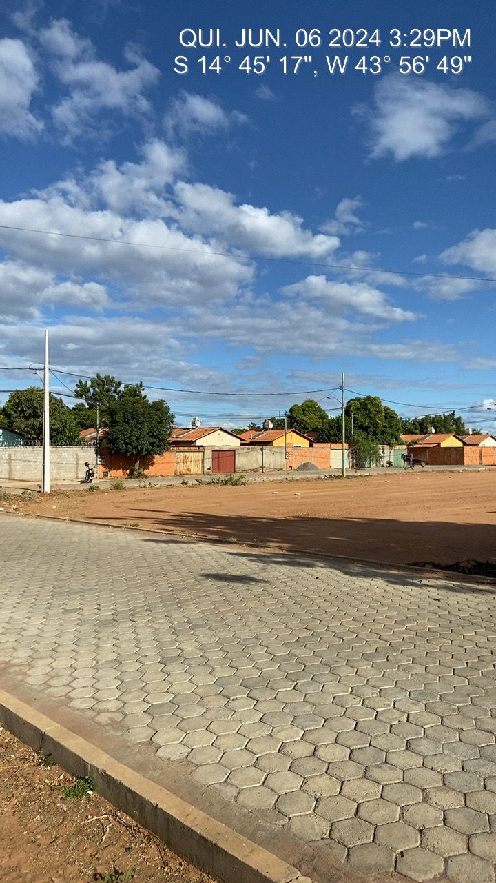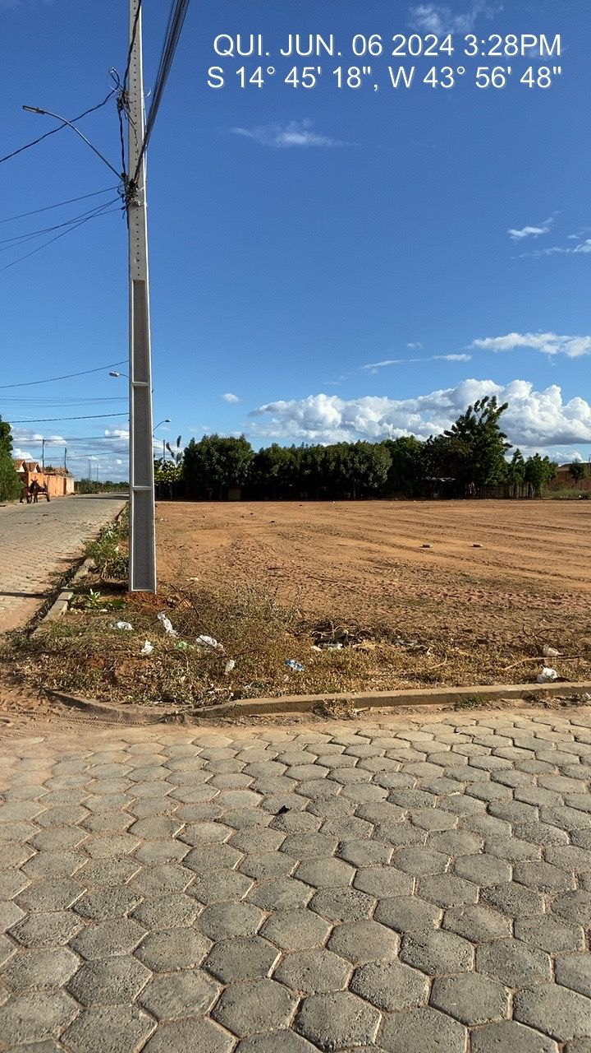

**___________________________________**

**Cristiane Josiely Vieira Barbosa**

**Engenheira Civil CREA 213651/D**